結合語文與社會領域參觀學區廟宇活動

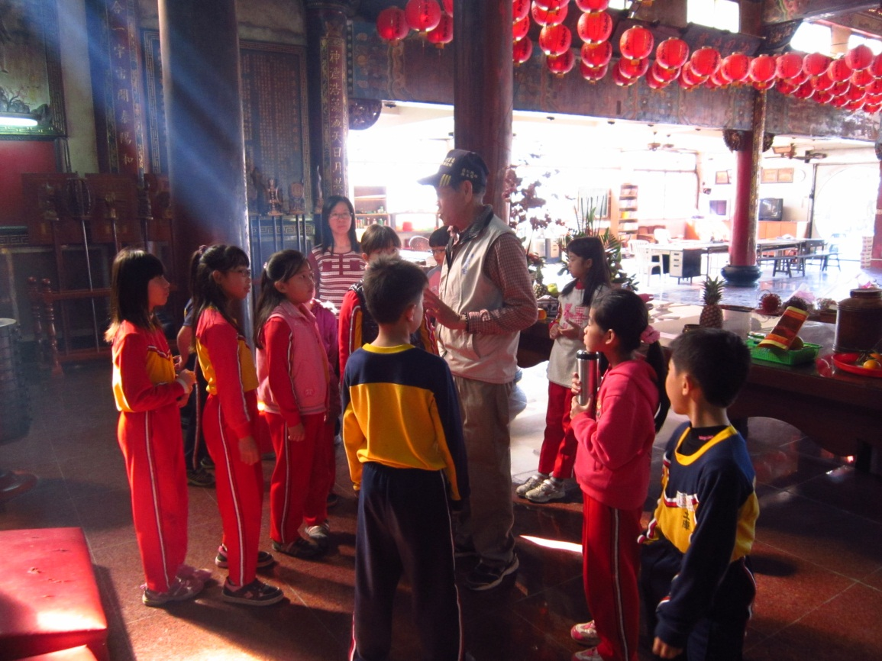
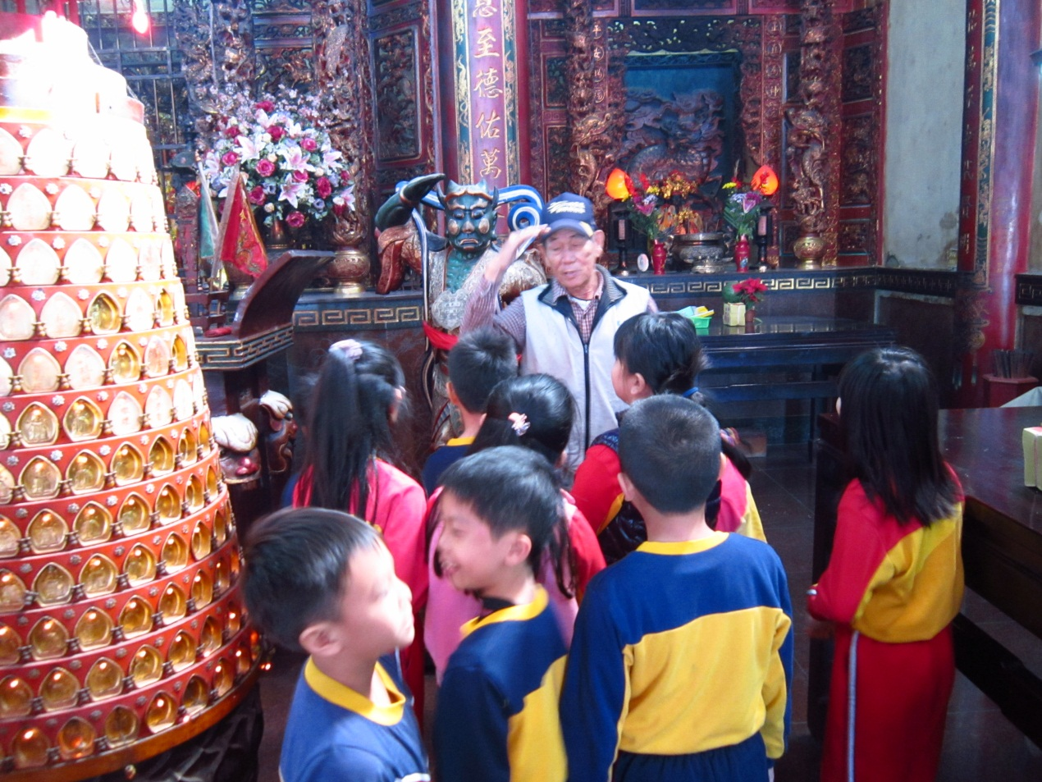
由廟祝介紹學區廟宇慶濟宮歷史沿革與奉祀神衹

結合語文與社會領域參觀學區廟宇活動

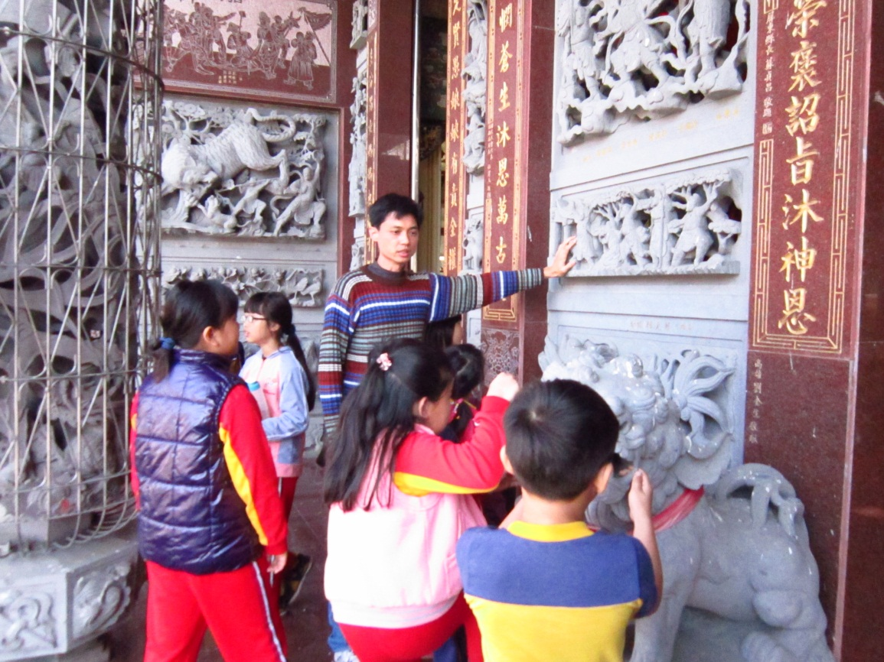
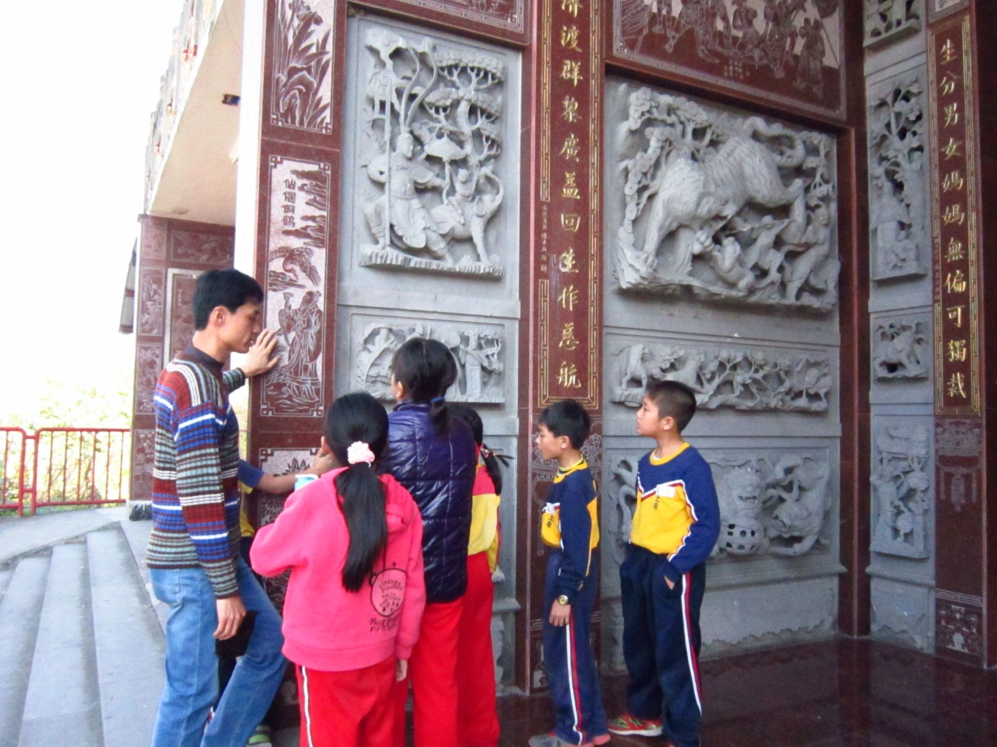
老師帶領學生了解各壁堵呈現之忠孝節義意涵

結合品德教育辦理母語戲劇表演
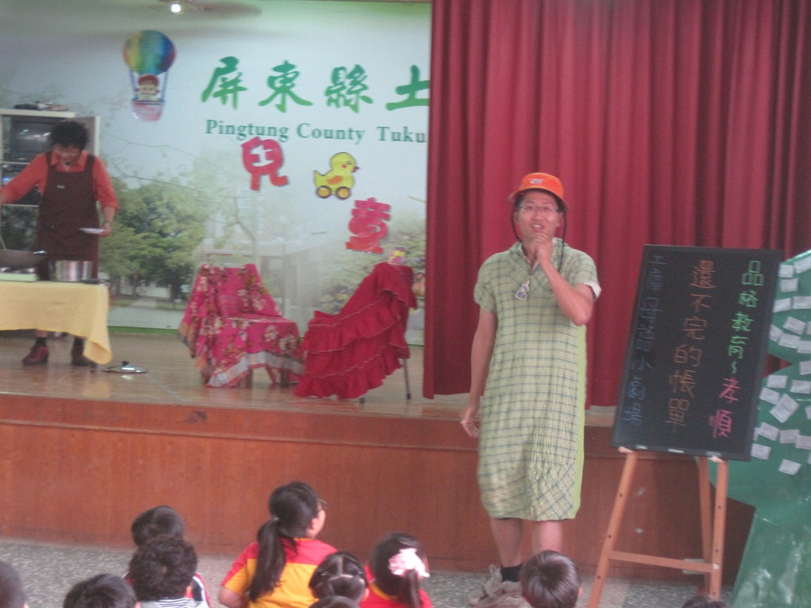
母語小劇場表演-還不完的帳單
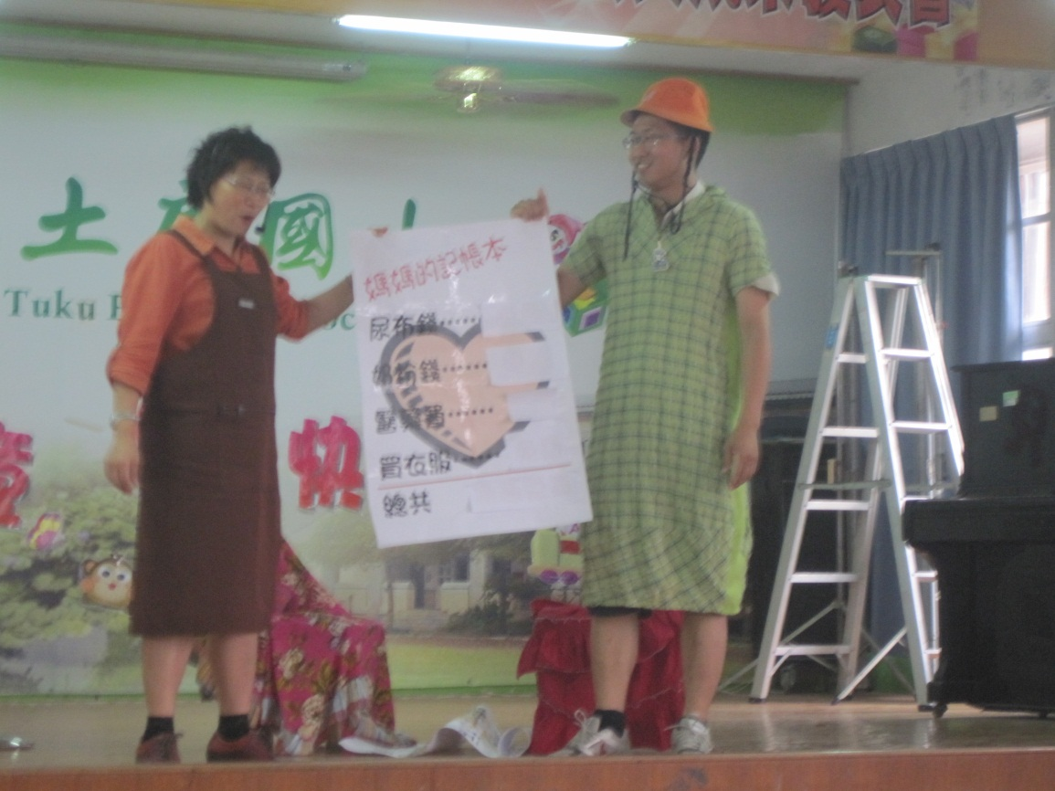
母語小劇場表演-還不完的帳單
歌仔戲內容融入環境教育議題

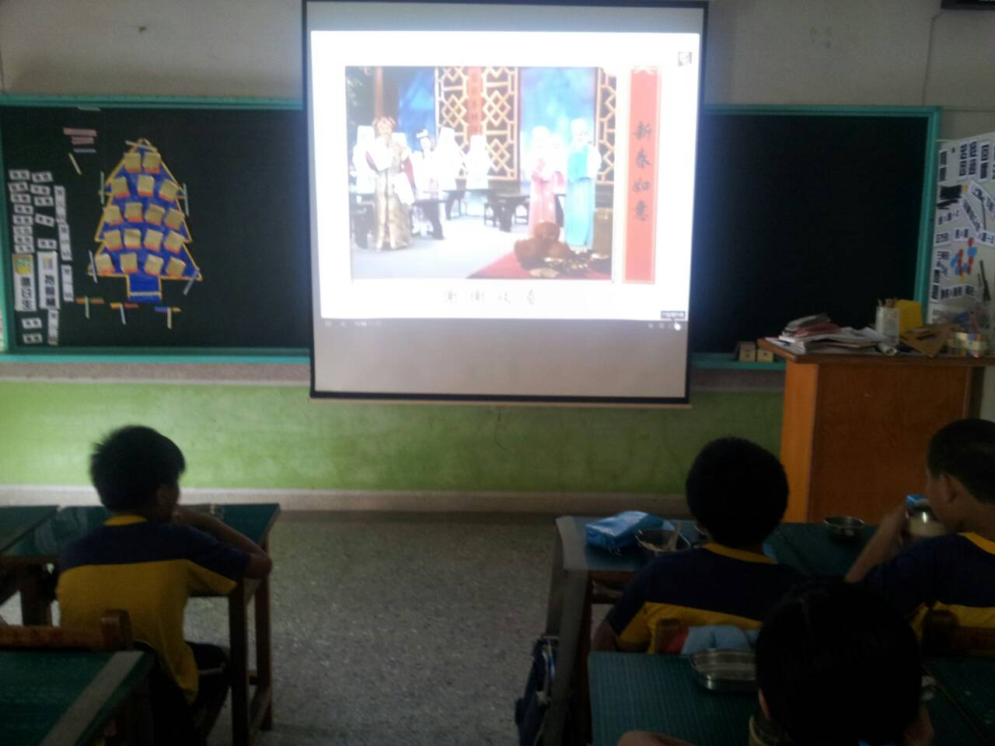
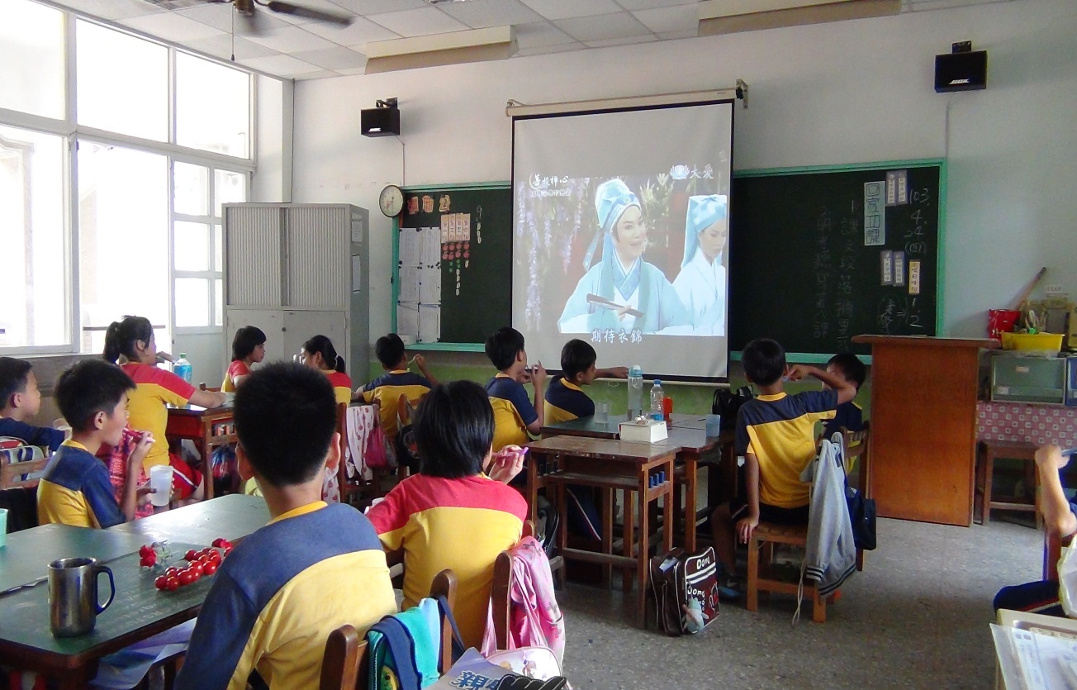
藉由歌仔戲演出方式結合環保議題宣導勿亂丟垃圾與資源回收之重要

布袋戲內容結合菸害防制議題

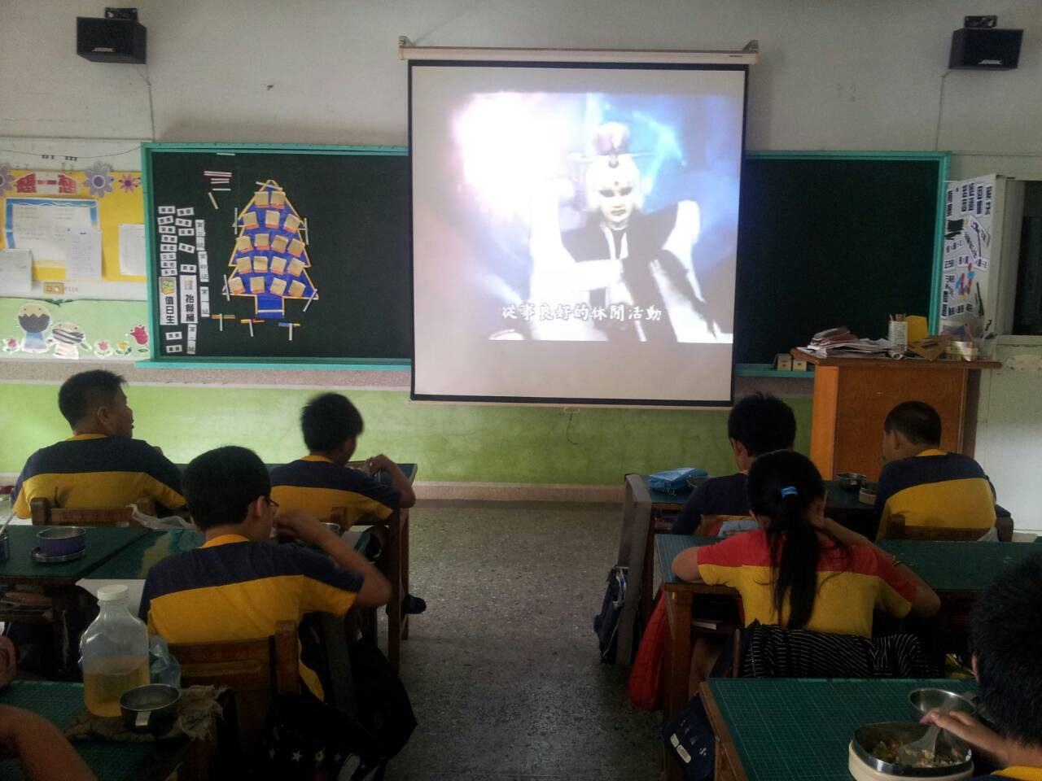
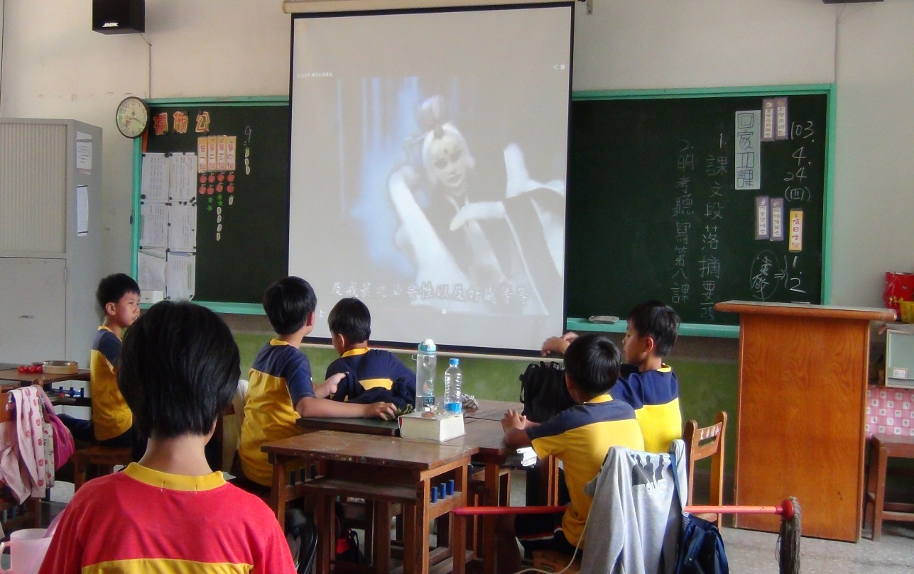
布袋戲巨星-素還真宣導菸害防制

元宵節猜燈謎活動

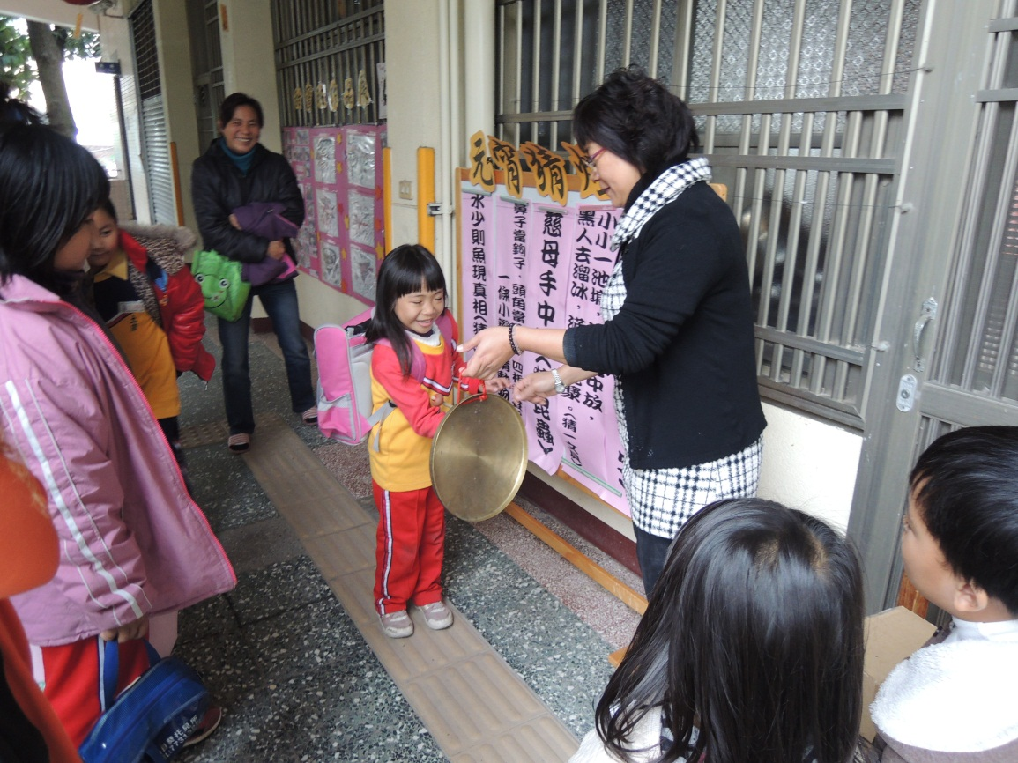
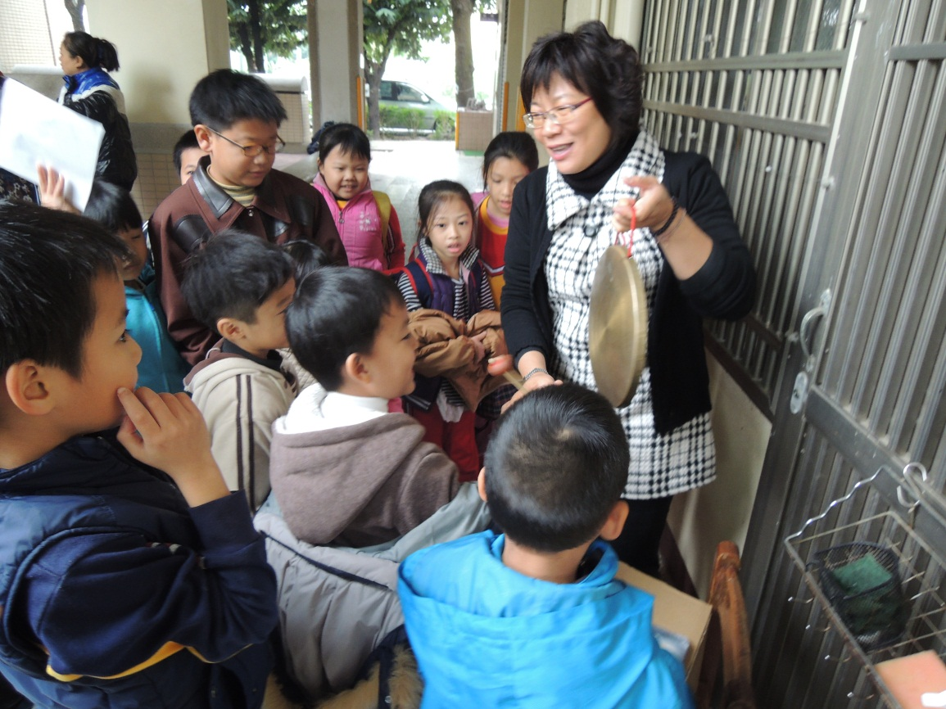

元宵節搓圓仔與搖元宵活動

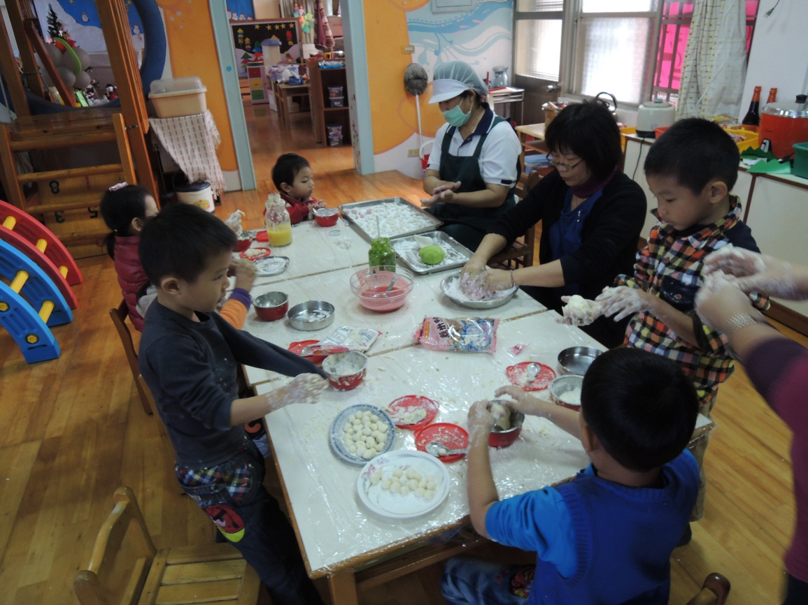
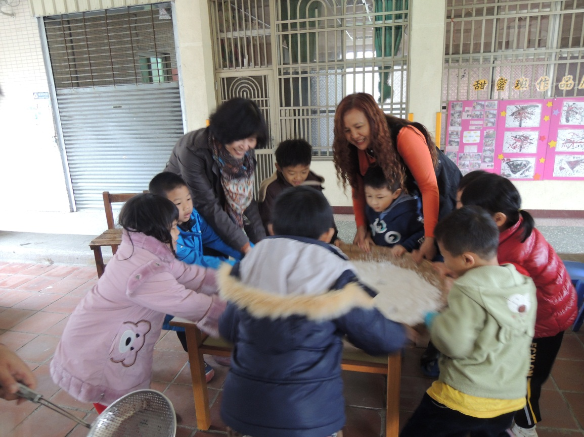

兒童節闖關活動-大家說母語

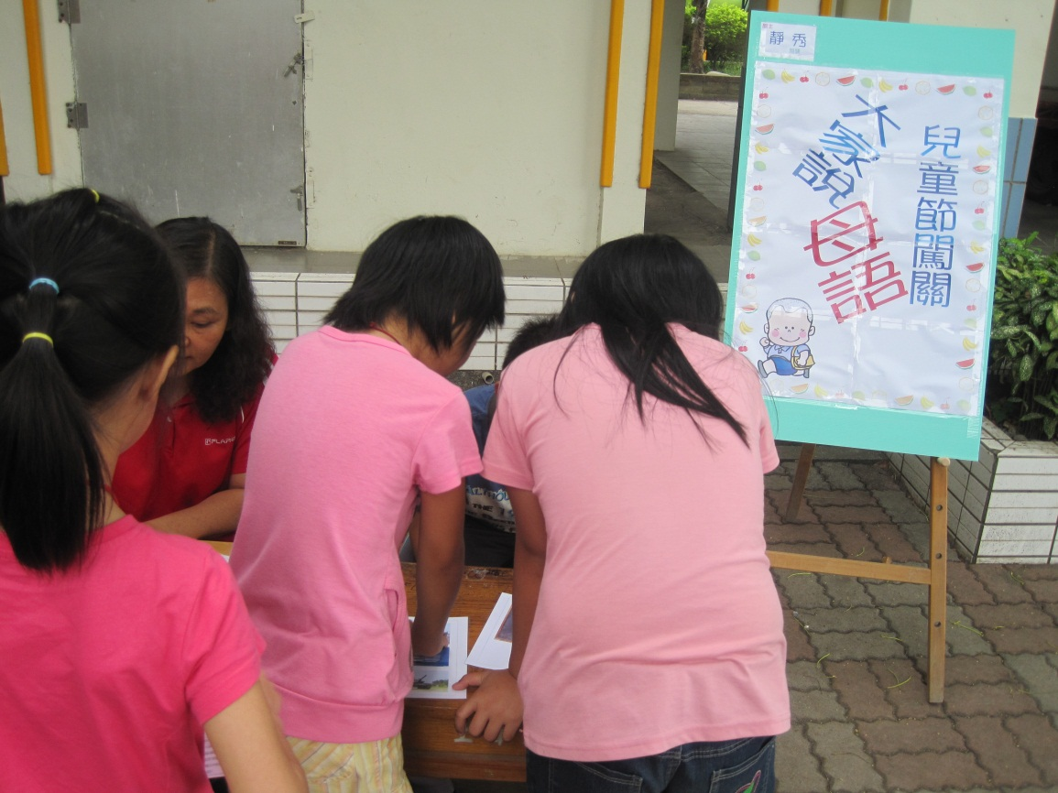
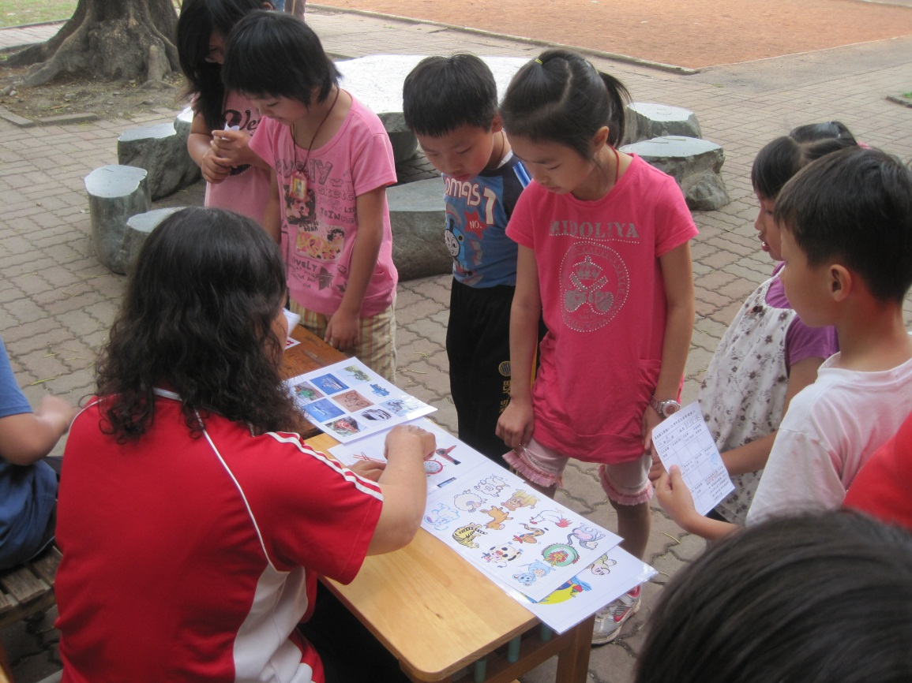

兒童節闖關活動-大家說母語

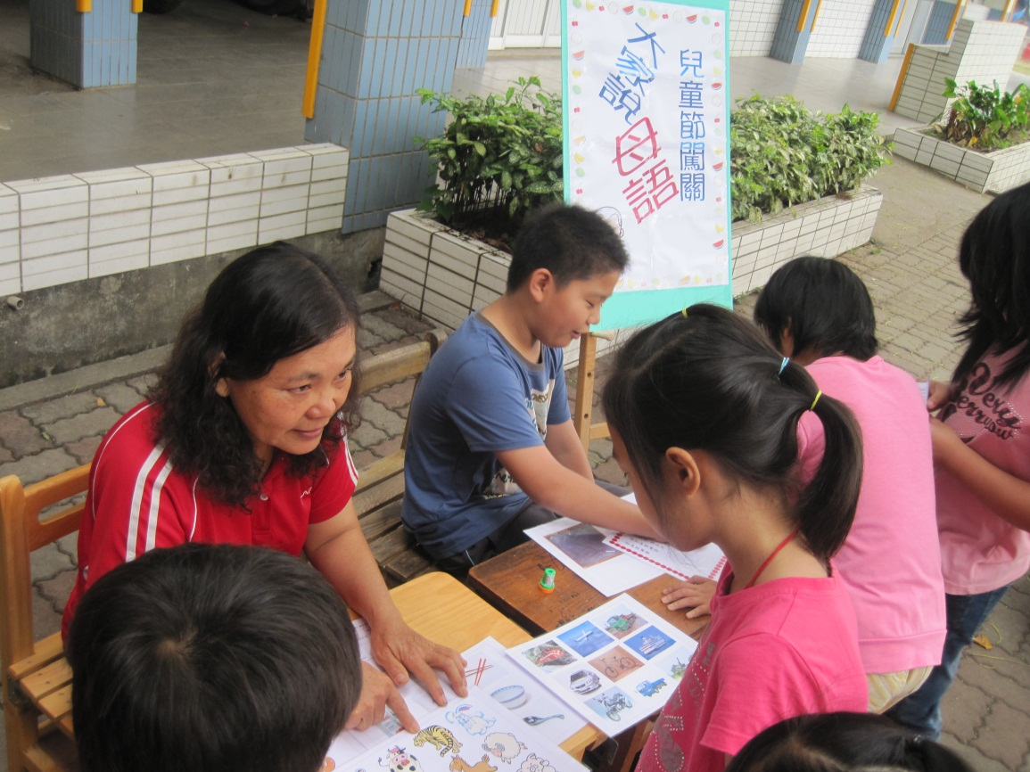
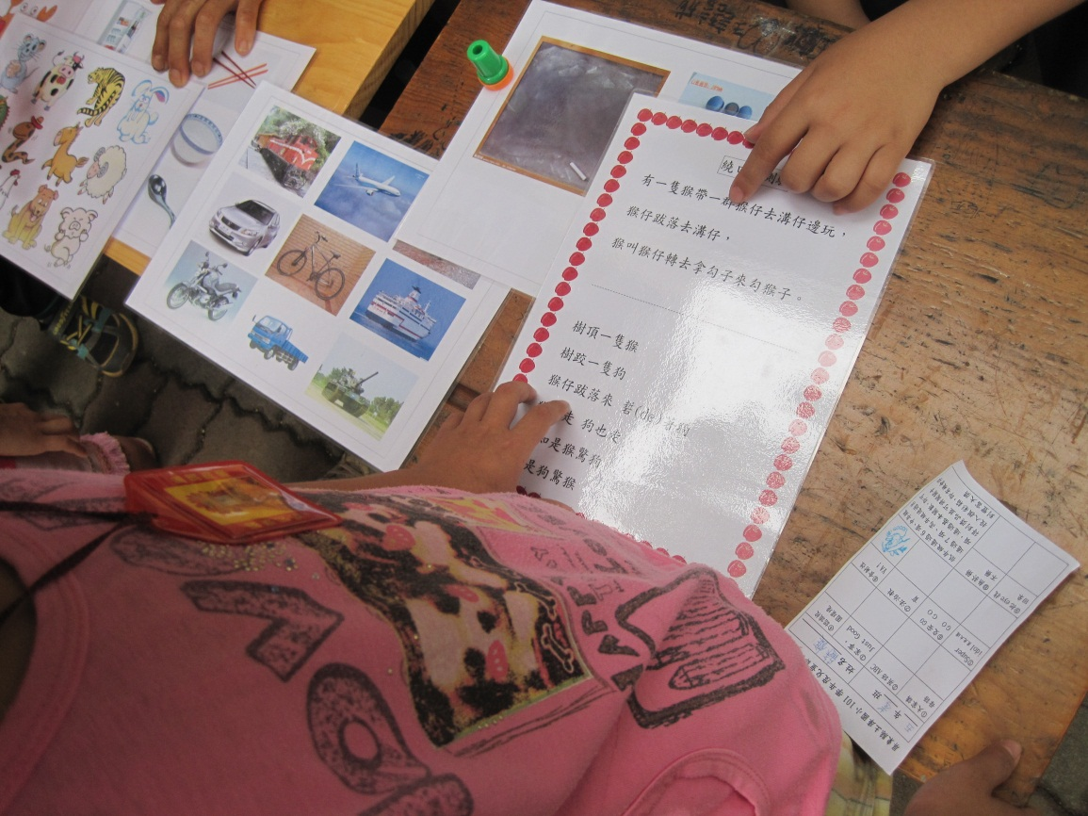

國語領域結合母語教學


